NILAI
Lembar Kerja Peserta Didik
LK Cloud 3.1 – AWS VPC

Nama : Mohamad Danu Hidayat
NIS : 12410503
Kelas : TJKT XI-2
Judul Materi : Build AWS VPC & Launch EC2 Instance

Petunjuk Kerja :
- Menyiapkan Software aplikasi pendukung
- Menyiapkan Laptop / PC
- Menyiapkan Koneksi Internet
- Menyiapkan peralatan Praktek
- Menyiapkan Modul Panduan Kerja (Handout) AWS VPC & EC2 Instance
Langkah Kerja
Skenario / Soal
Anda adalah seorang Cloud Engineer memiliki tanggung jawab untuk merancang, mengelola, dan mengoptimalkan infrastruktur komputasi awan (cloud computing) perusahaan. Tugas anda mencakup berbagai aspek yang terkait dengan cloud, termasuk penerapan, pengelolaan, keamanan, dan skalabilitas. Saat ini anda ditugaskan untuk membangun infrastruktur terisolasi menggunakan Amazon VPC dan menjalankan EC2 instance sesuai dengan topologi dibawah ini.
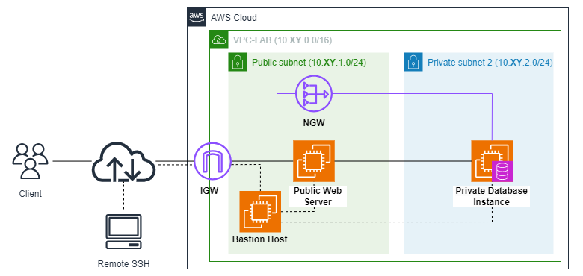
XY : 2 digit akhir NIS
Ketentuan konfigurasi :
- IP Address VPC
VPC | 10.XY.0.0/16
Public Subnet | 10.XY.1.0/24
Private Subnet | 10.XY.2.0/24

- Sources-code Web Dinamis
https://github.com/suryamsj/tutorial-crud-php-native

- Konfigurasi database
Host : ip-private DBInstance
Nama-db : db_webnama (ex : db_webmaman).
User-db : adminnama (ex : adminmaman)
Password : P4ssw0rdDB
Dokumentasi
- Konfigurasi VPC
** Berikan detail langkah-langkah disetiap nomor*.
No | Keterangan Konfigurasi | Hasil (Gambar)
1 | Membuat VPC  *Detail langkah konfigurasi | 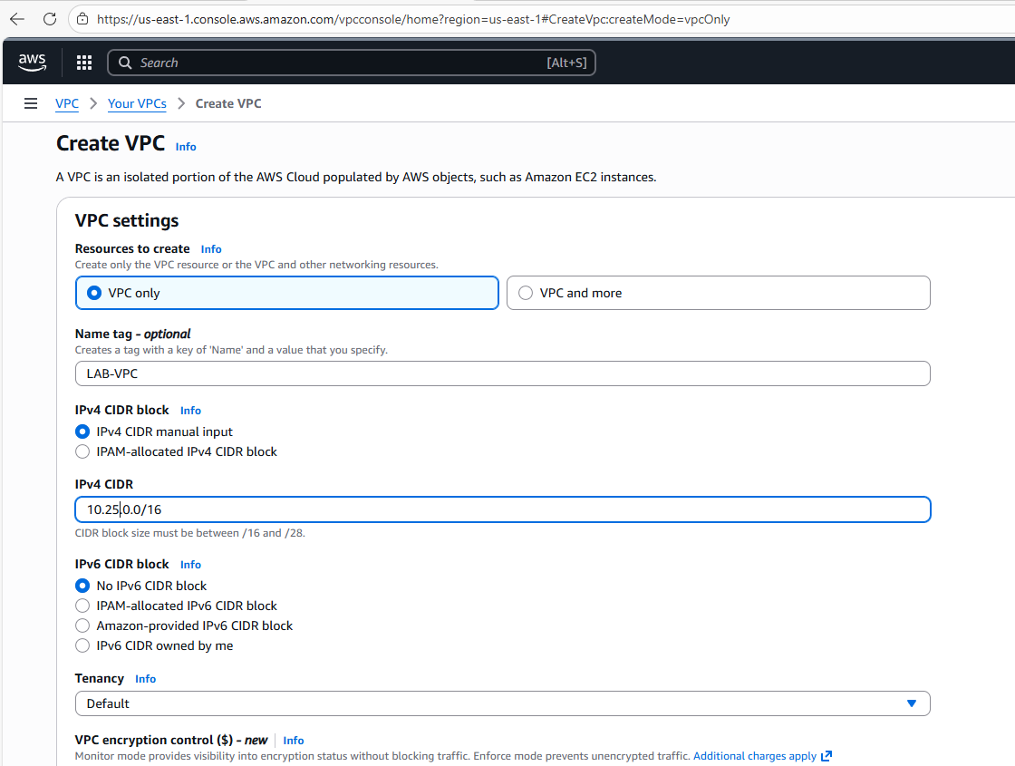
2 | Membuat Subnets.  *Detail langkah konfigurasi | 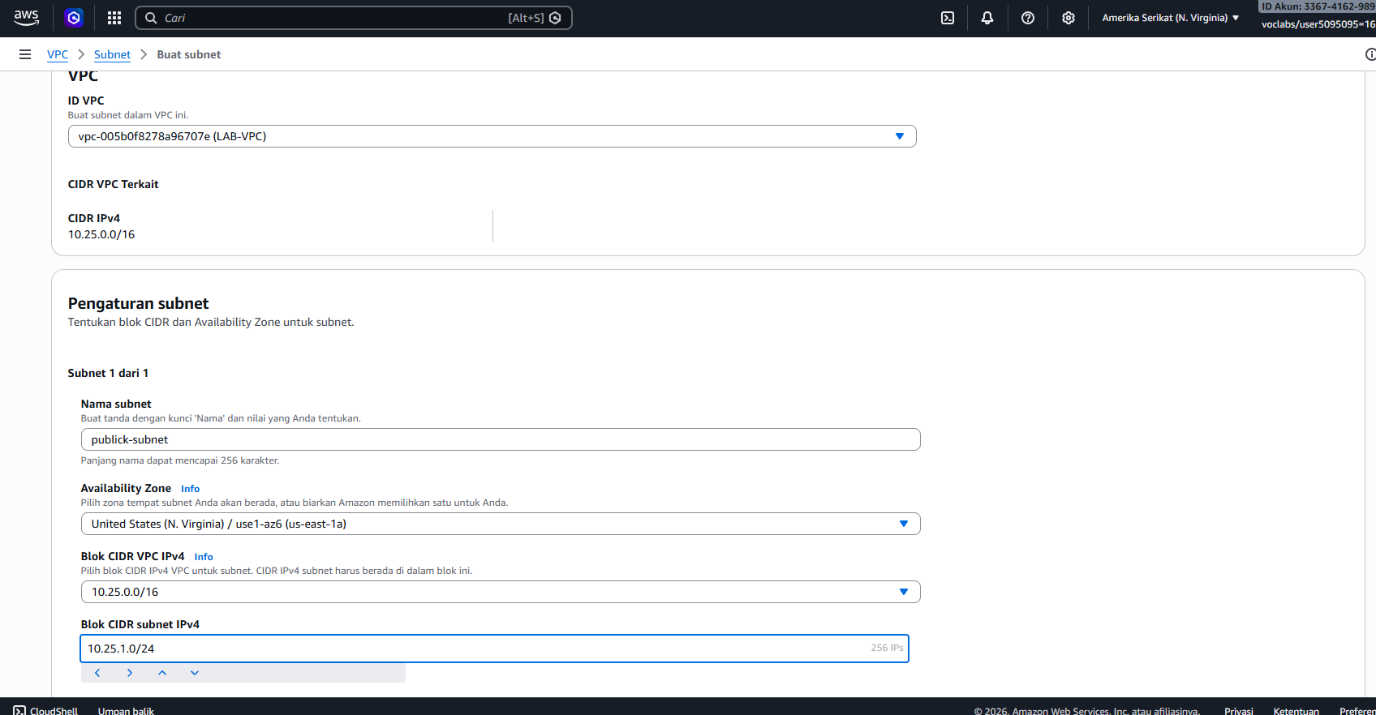  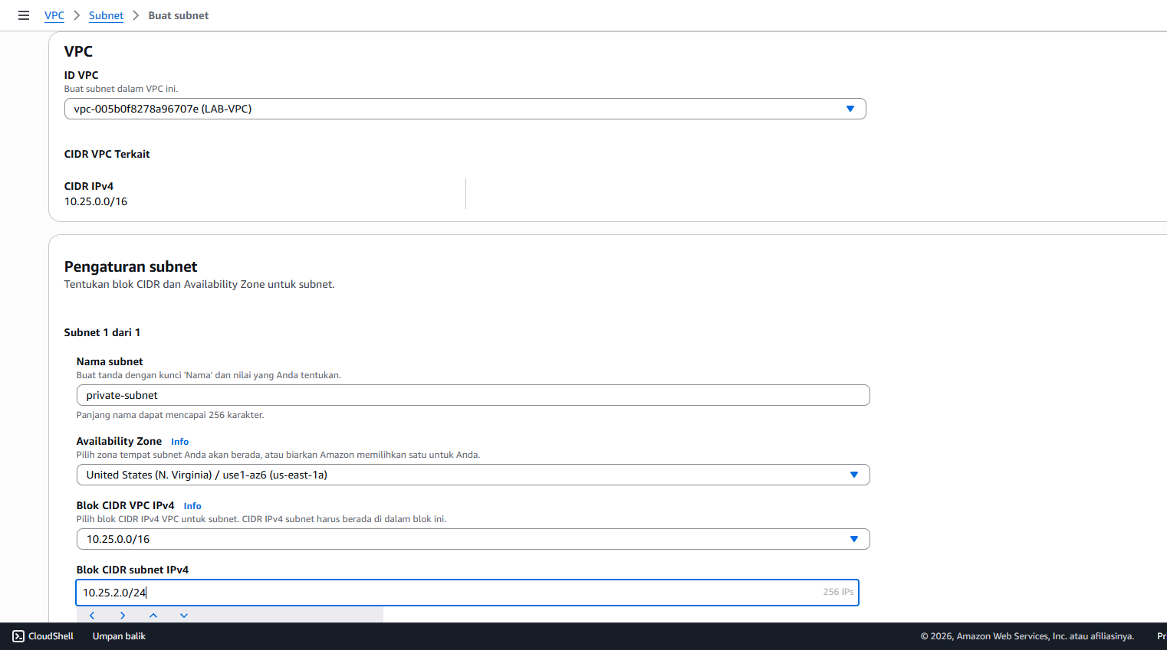
3 | Membuat Internet Gateway  *Detail langkah konfigurasi | 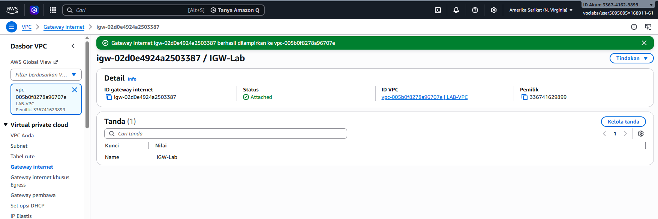
4 | Membuat NAT Gateway  *Detail langkah konfigurasi | 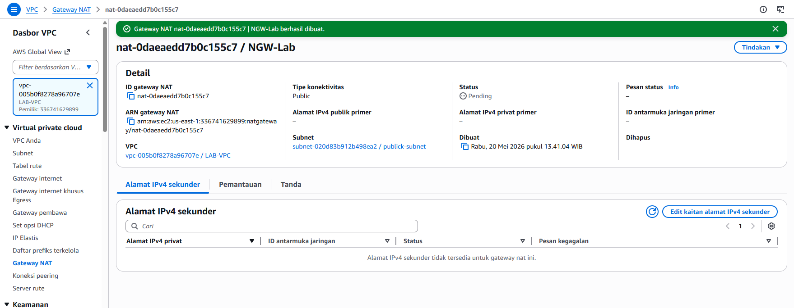
5 | Membuat Tabel Routing  *Detail langkah konfigurasi | 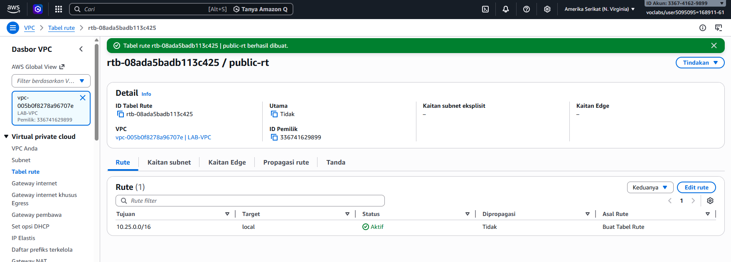  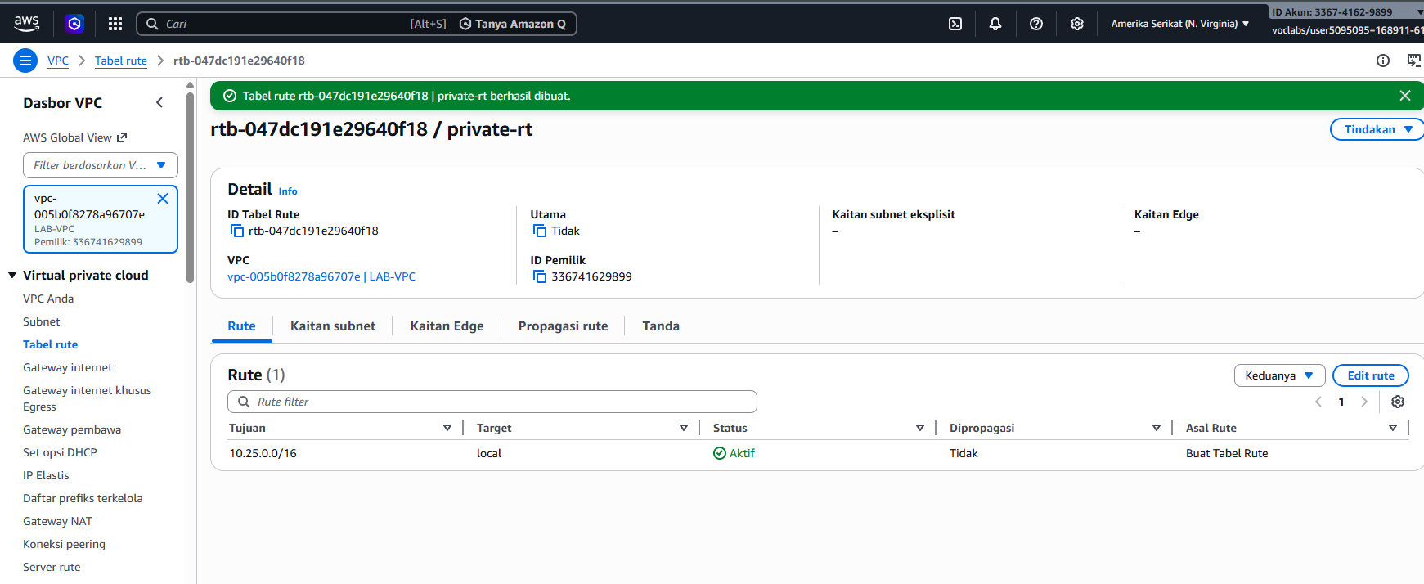

- Membuat Security Group
** Screenshoot pengaturan inbound-rules.
No | Keterangan Konfigurasi | Hasil (Gambar)
1 | Security Group : BastionHost  *Detail langkah konfigurasi | 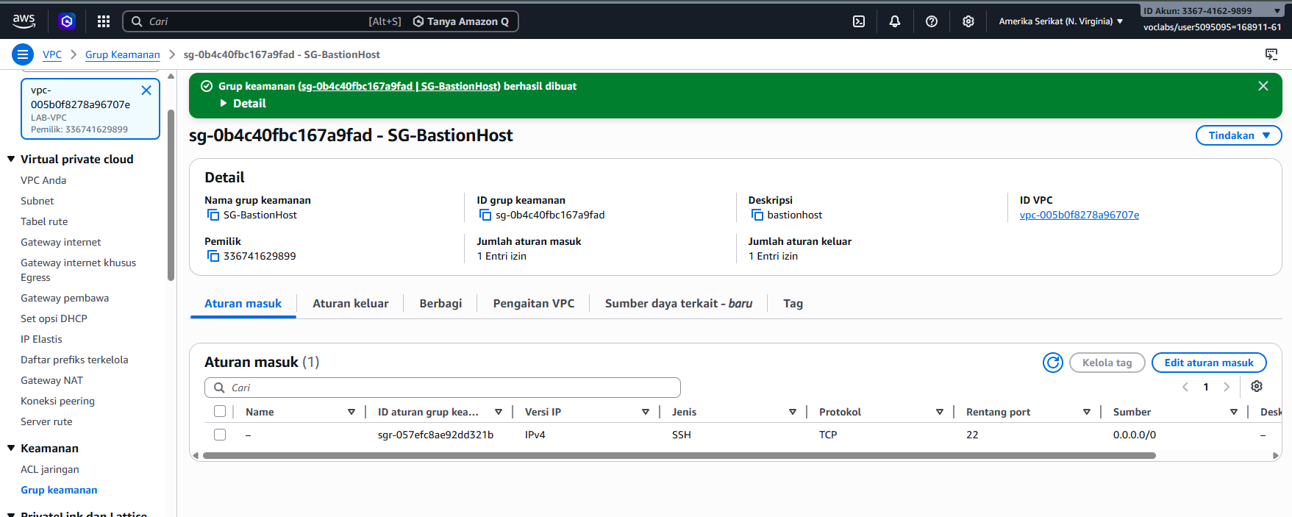
2 | Security Group : Web Server  *Detail langkah konfigurasi | 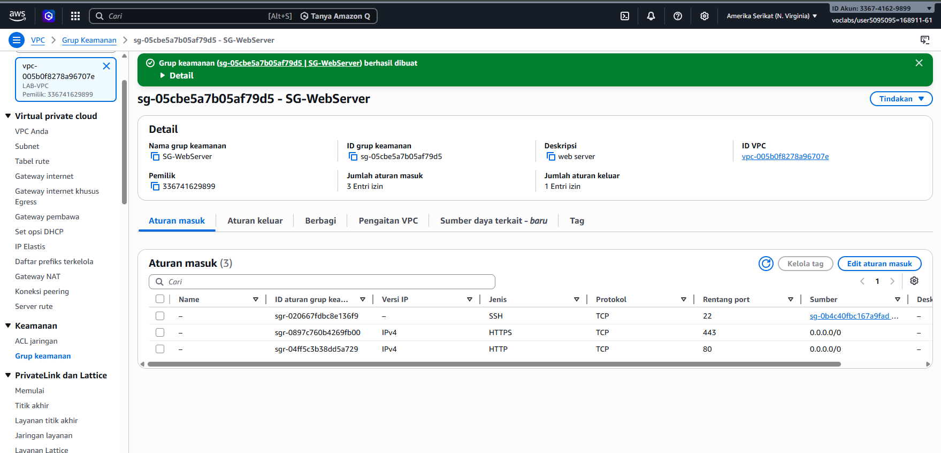
3 | Security Group : DBInstace  *Detail langkah konfigurasi | 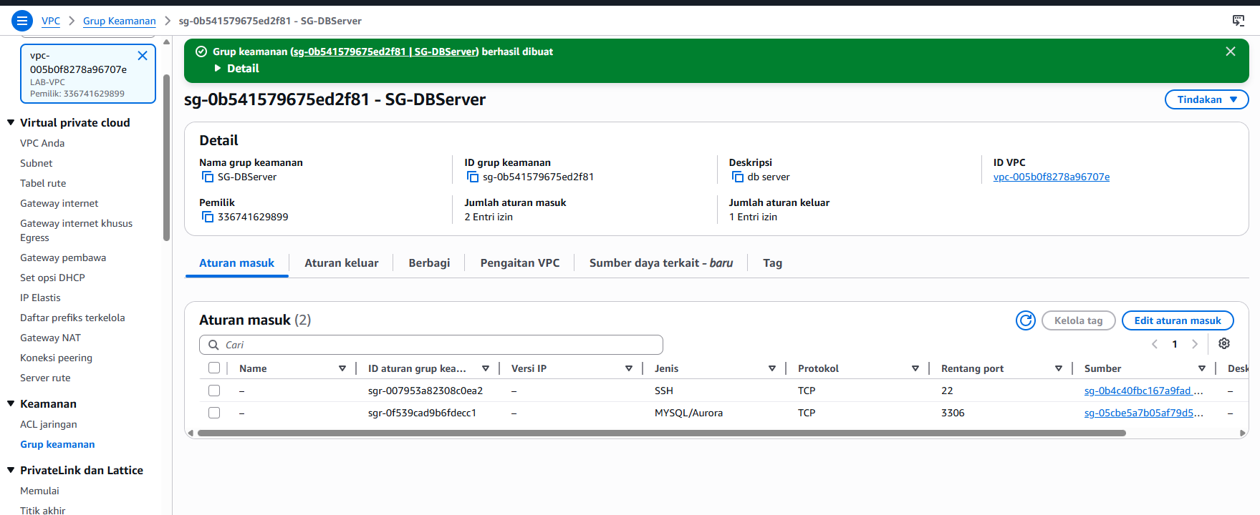
- Launch EC2 Instance
** Screenshoot tampilan EC2 details information.
No | Keterangan Konfigurasi | Hasil (Gambar)
1 | Launch instance : BastionHost  *Detail langkah konfigurasi | 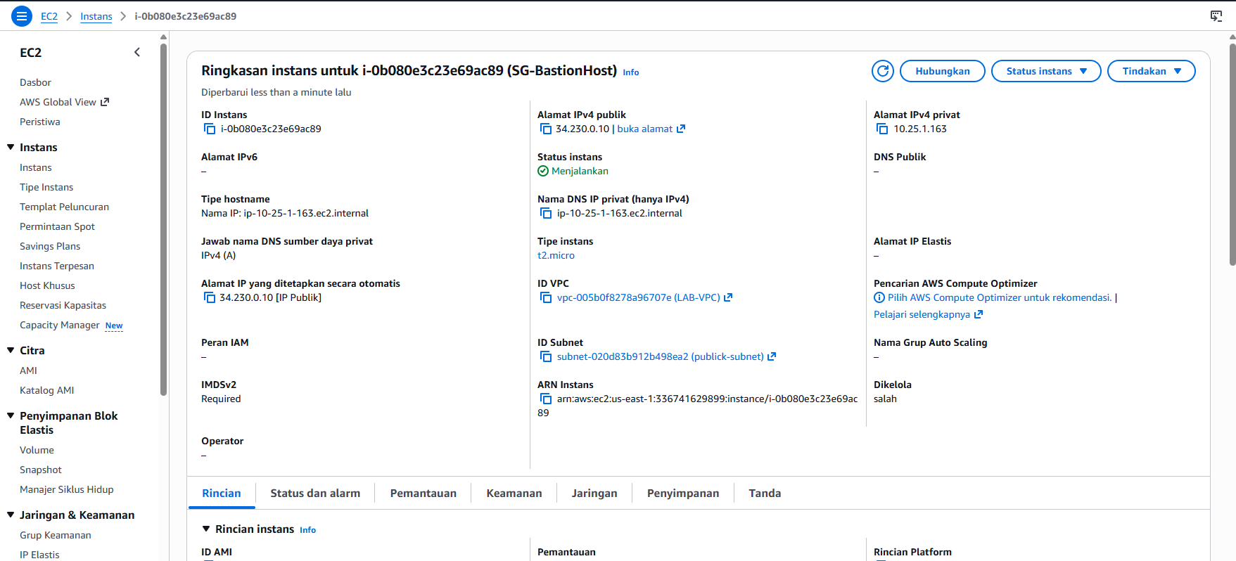
2 | Launch instance: Web Server  *Detail langkah konfigurasi | 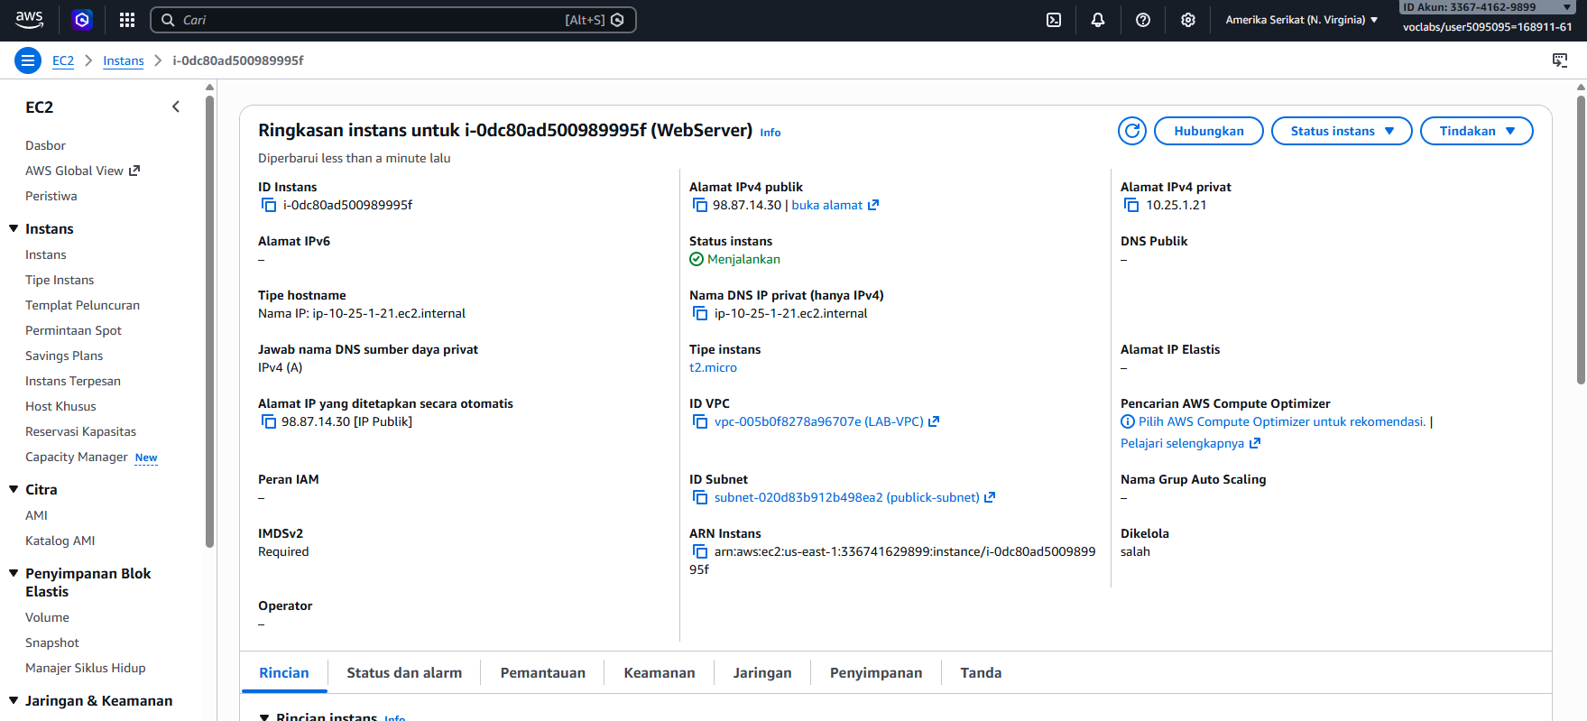
3 | Launch instance: Database  *Detail langkah konfigurasi | 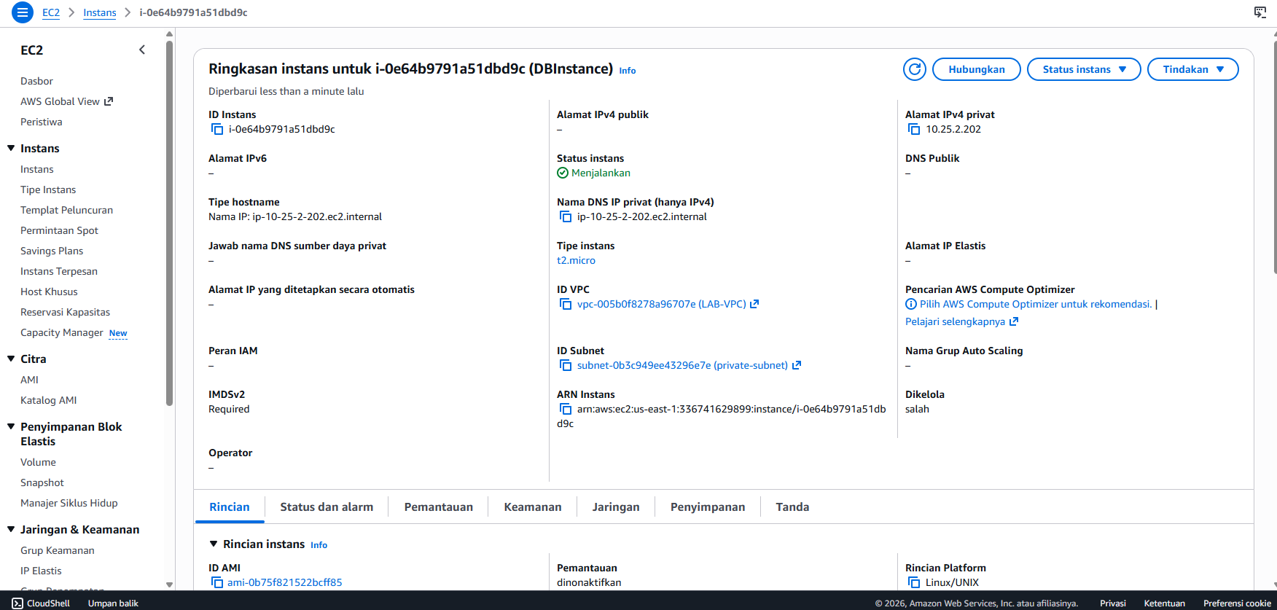

Tabel IP-Address Instance
Nama Instance | IP Public | IP Private
Bastion Host | 34.230.0.10 | 10.25.1.163
Web Server | 98.87.14.30 | 10.25.1.21
Database | - | 10.25.2.202

- Remote SSH melalui BationHost
** Praktikan akses SSH bation host menggunakan GitBash dan Putty.
No | Keterangan Konfigurasi | Hasil (Gambar)
Praktik menggunakan GitHub
1 | Running ssh-agent & tambahkan keypair. | 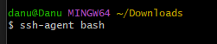
2 | Remote ke instance BastionHost | 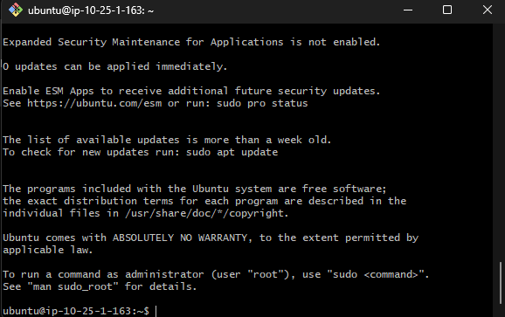
3 | Akses SSH ke Instance Web Server | 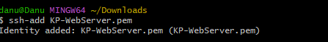
4 | Akses SSH ke DBInstance | 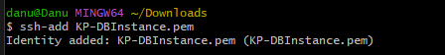
Praktik menggunakan Putty
1 | Convert file .pem ke .ppk  *Detail langkah konfigurasi | 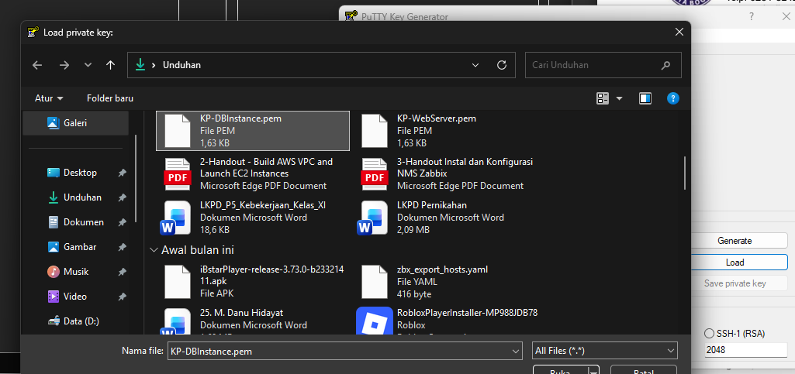
2 | Tambahkan keypair ke pageant.exe
3 | Remote ke instance Bastion Host | 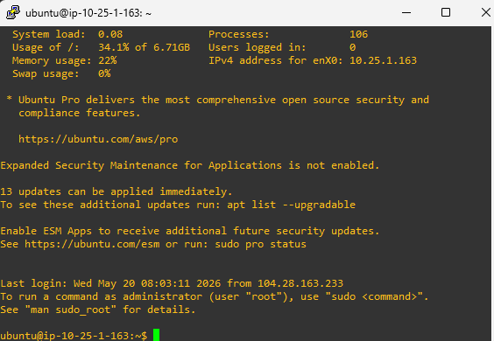
4 | Remote ke instance Web Server | 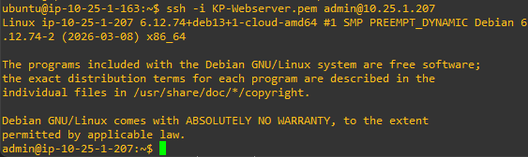
5 | Remote ke DBInstance | 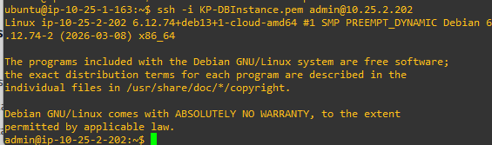

- Instalasi dan Konfigurasi Web Dinamis
No | Keterangan Konfigurasi | Hasil (Gambar)
1 | Update dan upgrade paket di instance Web Server | 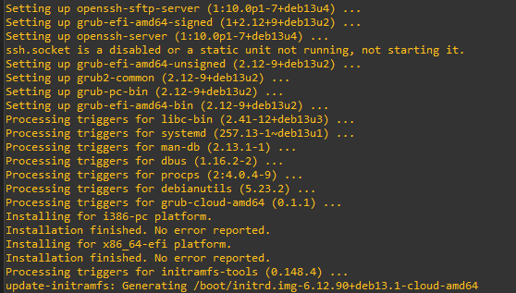
2 | Install web server, php, php-mysql, git dan mariadb-client. | 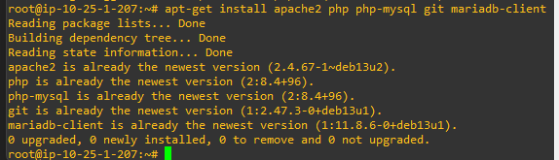
3 | Restart service apache2
4 | Remote ke DBInstance kemudian update dan upgrade paket APT | 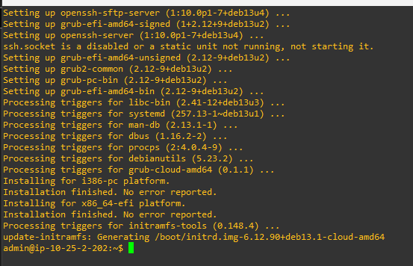
5 | Instalasi DBMS mariadb di DBInstance  *Detail langkah konfigurasi | 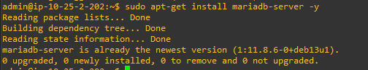
6 | Konfigurasi database untuk web CRUD.  * Tambahkan keterangan / penjelasan  ** perhatikan ketentuan diatas. | 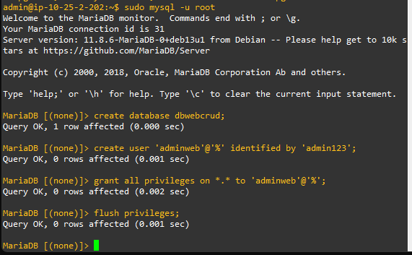
7 | Edit file connection.php | 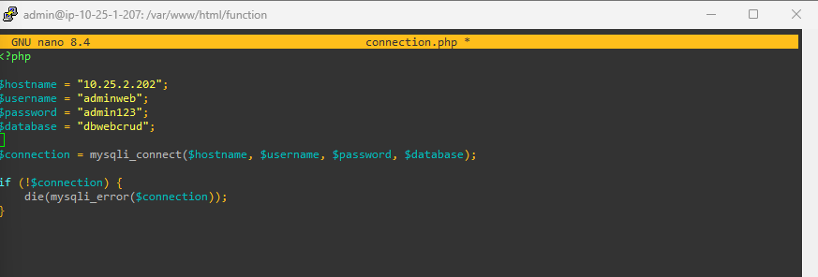
8 | Edit file 50-server.cnf  * Tambahkan keterangan / penjelasan | 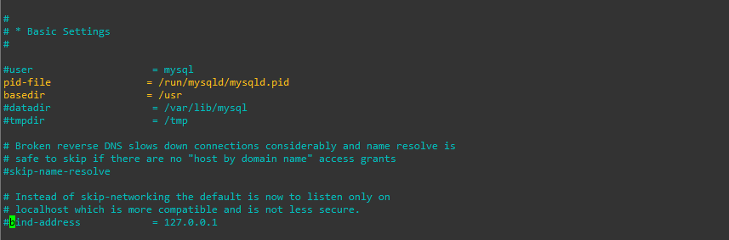
9 | Restart mariadb

- Pengujian CRUD di Web dinamis
No | Tampilan | Hasil Gambar
1. | Akses website menggunakan IP Public / DNS | 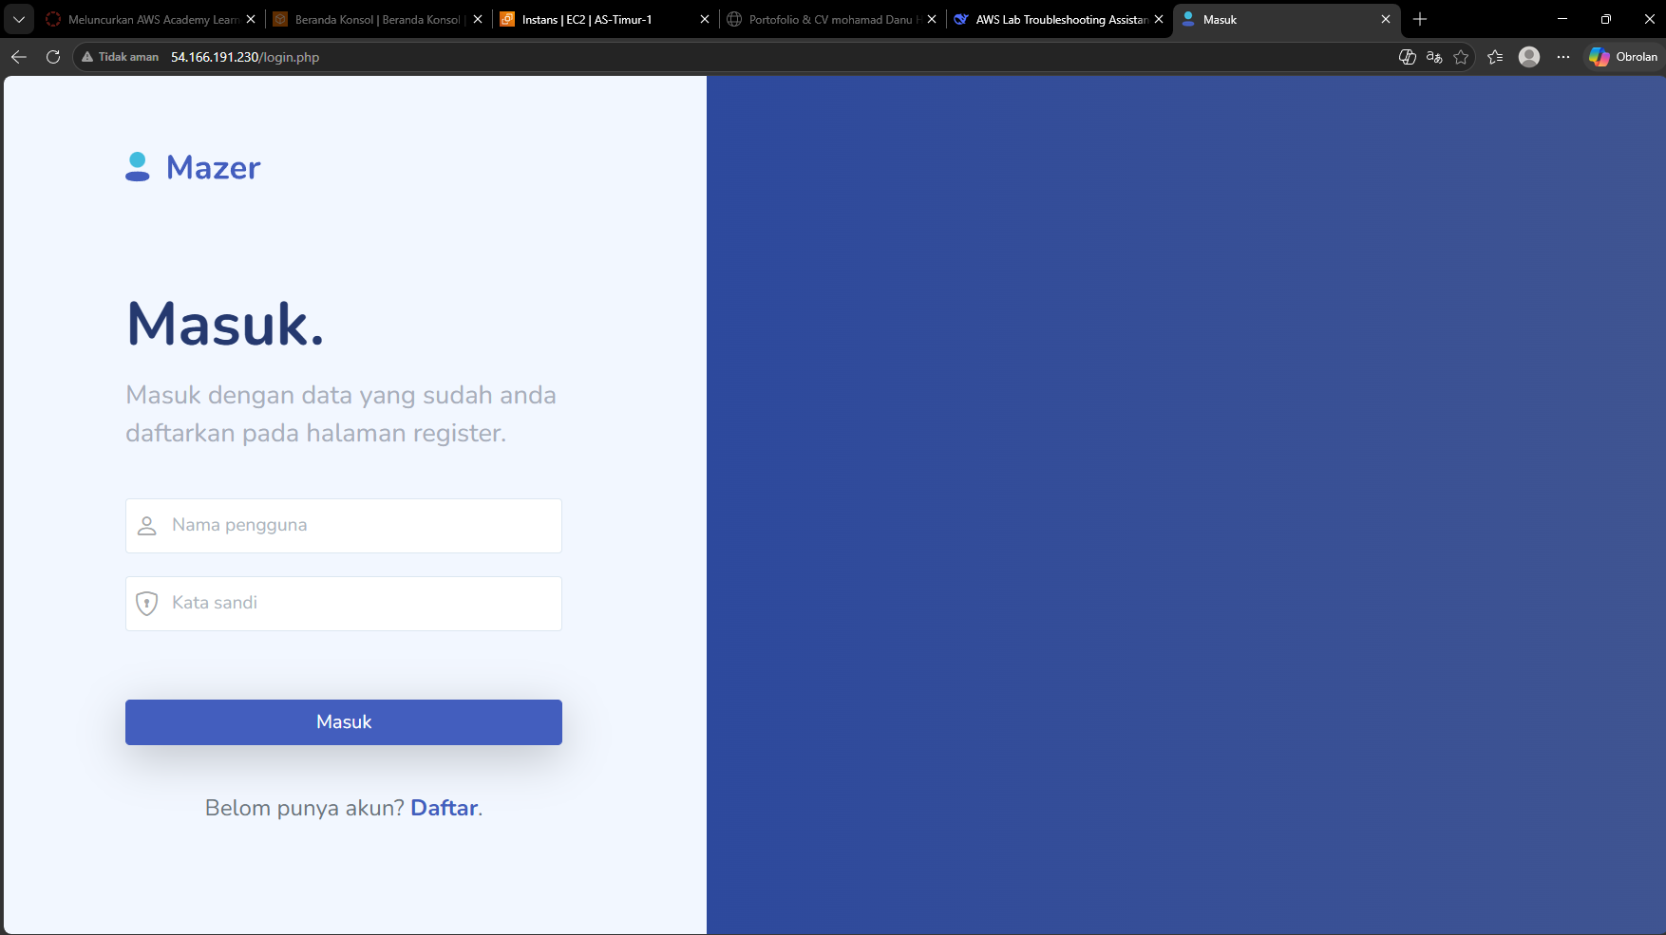
2. | Membuat user baru | 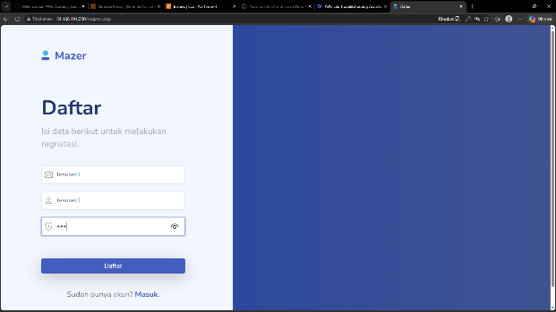
3. | Tampilan dashboard web | 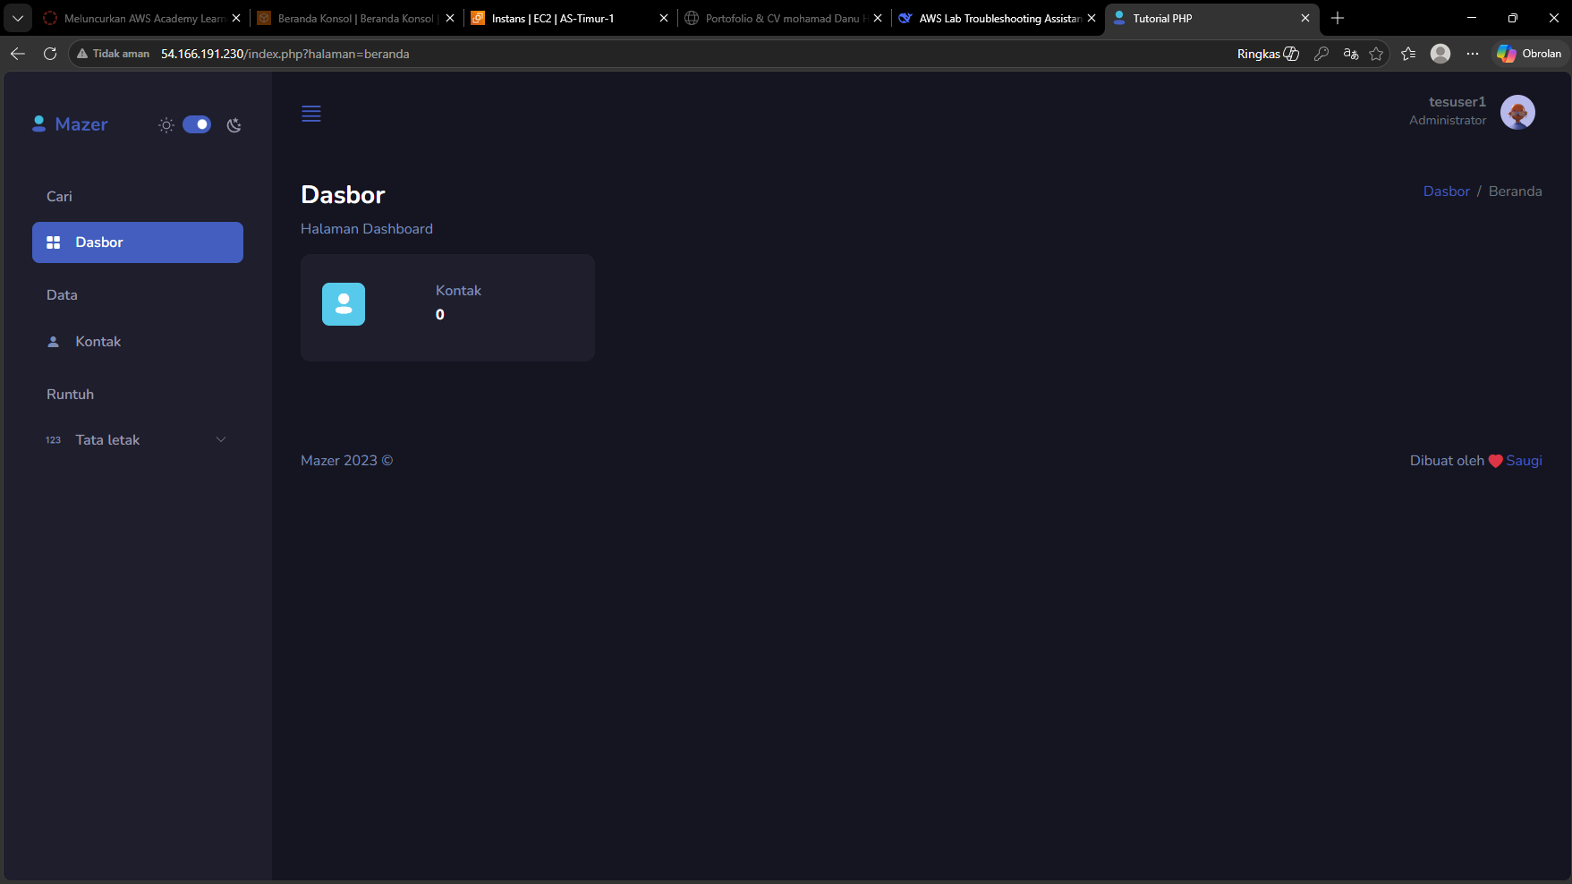
4. | Praktik CRUD (Create, Read, Update, & Delete)  *Tambahkan keterangan / penjelasan | 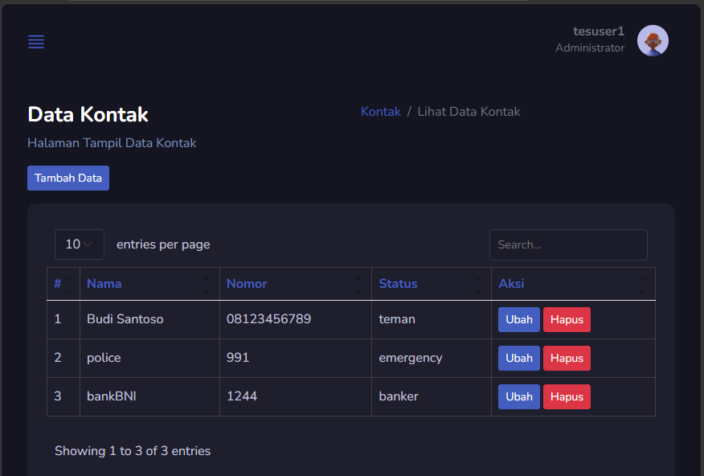  saya mengedit nomor bankBNI, dan menghapus kontak budi Santoso  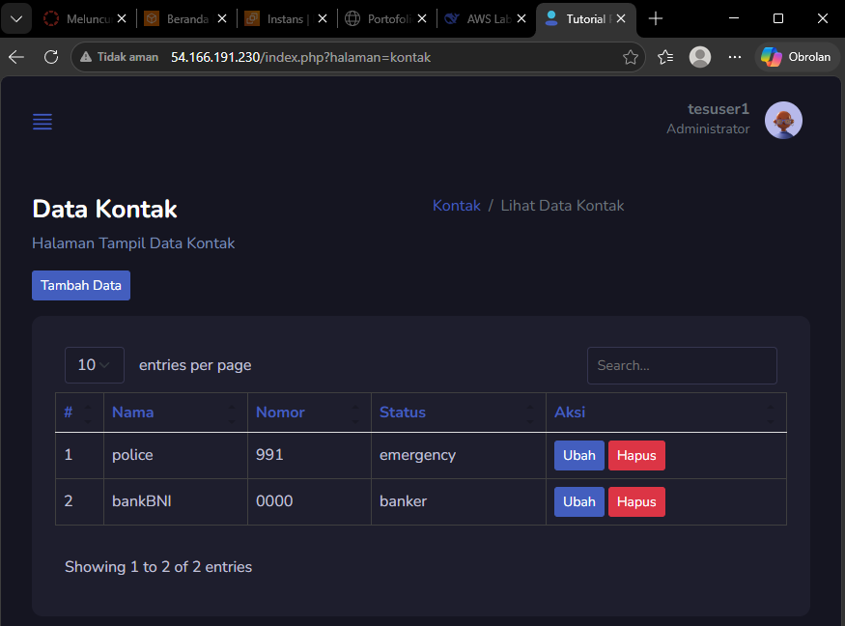
** Boleh tambahkan tabel ujicoba sesuai kebutuhan.

😊 Selamat Mengerjakan😊

